Сухой сезон
Утром 17-го октября наш музейный уазик мчался по просёлочной дороге. Придорожные кусты были серыми от пыли, в кюветах – ни капли воды. С недавних пор осень у нас стала сухим сезоном, а былые затяжные дожди отошли в область преданий. Потепление, одно слово. Теперь осенняя засуха плавно переходит в зимнюю, а зимняя – в весеннюю, и только летом с неба выпадает немного воды. Псковщина усыхает, и нам, поисковикам, это особенно хорошо заметно (стали доступны многие непроходимые ранее болотины).
С одной стороны, это вроде бы хорошо, но с другой… нарушается традиционный водный баланс, меняется климат, и неизвестно, что из этого в конечном итоге выйдет. Во всяком случае, Славянские Ключи в Изборске уже пересохли, и посетители любуются на пыльные камни.
Помню, в советское время была такая немаленькая группа граждан (я их называл нытиками), которой казалось, что в России живут хуже всех на свете. Мол, всё тут плохое, от социального строя до климата. Социализм им не нравился из-за отсутствия джинсов и жвачки, а климат, по их мнению, был слишком сырым и холодным. (Что касается меня, то мне тут нравилось всё, и я считал тогдашнюю жизнь настоящим раем, который, увы, быстро закончился). Говорят, что мечтать надо с умом, так как мечты могут материализоваться. От РСФСР остались одни воспоминания, а теперь и климат становится засушливым и жарким. Сбылась мечта идиотов…
Такие мысли были у меня в голове, когда я смотрел на пейзаж за окнами машины. Перед самым Красногородском, однако, асфальт стал мокрым: небольшой дождик прибил пыль. Мы миновали Красный Город, встретились с местными поисковиками, и вот уже небольшой караван из трех машин пробирается по лесной дороге. Всё, приехали.
Выгружаемся, разводим костёр, приступаем к процедуре чаепития и салоедения.
Сало съедено, чай выпит, и надо расходиться по работам. Меня попросили пойти копать с Ириной – ей трудно одной управляться и лопатой и прибором. Без проблем, всегда готов. Правда, прибор у неё настроен на мелочь, таким вести поиск трудновато, но она попробует изменить настройку.
Все разошлись по лесу. Заблудиться тут трудновато – копать надо возле дороги, чуть подальше находки прекращаются. В этих местах все бои шли только возле дорог. Ирина работает прибором, я – лопатой, и таким образом у нас идёт поиск.
Попадается, в основном, всякая мелочь. Полно стреляных гильз калибром 7.71. Это английский калибр, такими винтовками была вооружена армия Латвии. А что это за кусок железа я достаю из очередной ямки? Кажется, затвор… не русский, не трехлинеечный… и не немец, не от «маузера»… так это же англичанин! От канадской винтовки «росс» (энфилд). Канада была английским доминионом, и, естественно, все стандарты у неё были английскими.
Находка обрадовала, и мы прочесали окрестности на расстояние броска (может, кто вынул затвор и бросил винтовку?) Но больше ничего не было.
Рядом с нами работают другие красногородцы. Вот очередная находка – лошадиная подкова. Самая придорожная вещь. Русская была лошадь, или немецкая, или латышская, не определишь. У всех этих народов найти подкову было к удаче, может, и нам сегодня повезёт?
Небольшой дождик, начавший накрапывать с момента приезда в лес, прекратился. Пересохшие мхи моментально впитали упавшую влагу, не оставив мокрого места. По небу плыли белесые тучи. Грибной сезон уже почти прекратился – экая сушь кругом, да ещё заморозки ночами!
Понемногу стало теплеть, и в воздухе начала виться мошкара. По загривку начали ползать так называемые «лосиные вши». С настоящими они не имеют ничего общего, это крылатые кровососы, которые донимают животных, в основном, лосей, а если нет ничего подходящего, то и человека. Но человек для них пища третьесортная, а лосей они едят поедом. Иногда на месте лосиной лёжки вся трава так и кишит ими.
Мы вышли на место, где когда-то был разбит легковой «Опель». И хотя остов машины сдан на металлолом давным-давно, мы поняли это по остаткам: замку зажигания, обломку опелевской эмблемы, кускам двигателя, и т.п. Скорее всего, немецкую штабную легковушку накрыло нашим огнём в июле 1944 года, когда немцы драпали по этой дороге. В этих местах бои 1941 и 1944 гг. накладываются друг на друга.
Понемногу мы с Ириной сделали круг, и вышли к другой группе поисковиков. Михайлыч, Стас, Денис и Эдик нашли место, где в 1941 году был подбит советский Т-26, и теперь увлечённо доставали обломки. Самой значительной находкой был прицел от танковой пушки. На минуту все разогнулись и вышли на дорогу перекурить. «Сделайте умные лица, я на вас фотоохоту начинаю!»
Мы присоединились, и вскоре нашли коуш от танкового троса и маску от пулемёта ДТ (Дегтярёва танковый).
Таким образом, мы ходили весь день. Попадался в основном всякий военный хлам, а самой интересной находкой был зенитный прицел от французского ручного пулемёта «шательро». У нас в музее таковой имеется, только прицела не хватало. Теперь улучшим экспонат. Вообще, «шательро» (которым была вооружена армия довоенной Латвии) был весьма интересной штукой, если есть желание, найдите в Интернете его ТТХ и наставления по его использованию. В зенитном варианте подставкой для пулемета могло служить что угодно, вплоть до винтовки!
К вечеру тучи стали редеть. Поднялся ветер, и в просветы на небе выглянуло солнце. Оно висело над самым горизонтом, и его лучи стелились почти параллельно земле. Макушки лиственных деревьев стразу вспыхнули, как золотые факелы, а внизу уже была сплошная тень. Этот момент я успел заснять на камеру.
Солнце закатилось за горизонт, золотые купола деревьев погасли. Мы попрощались с красногородцами, и поехали домой. Над Псковщиной сгущались сумерки, наш уазик бодро прорезал ночную тьму, и мы без происшествий прибыли в Остров.
Рахим Джунусов
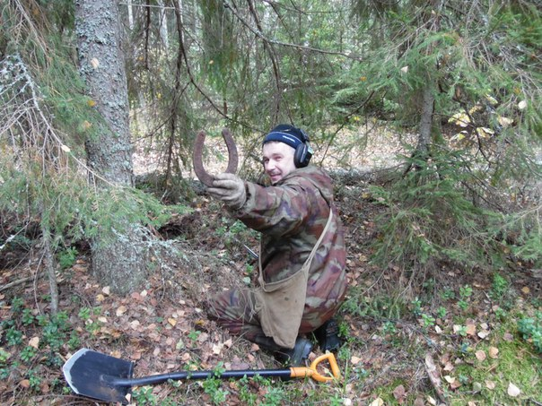
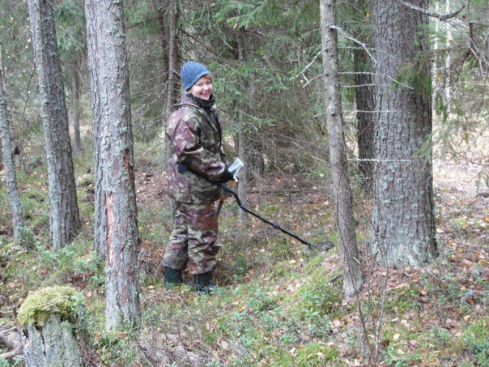
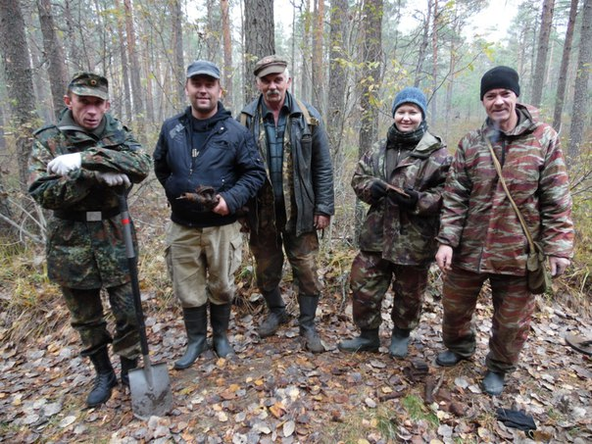
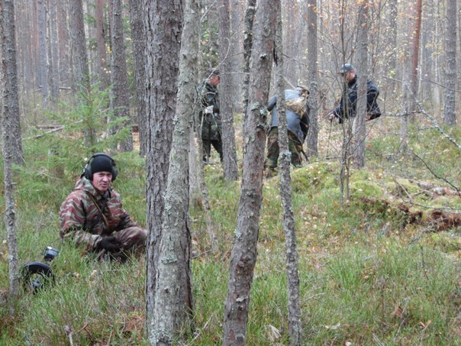
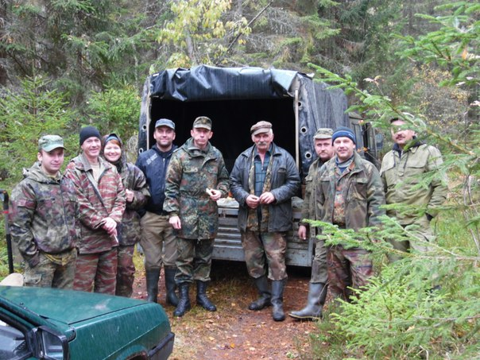
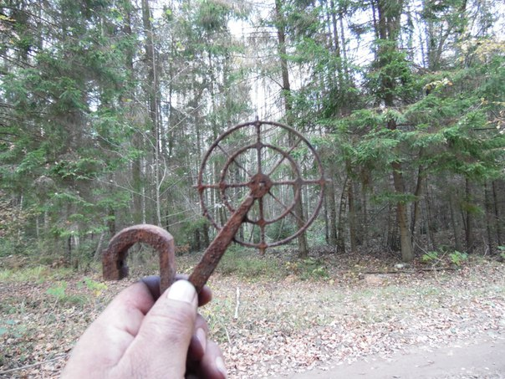
10

